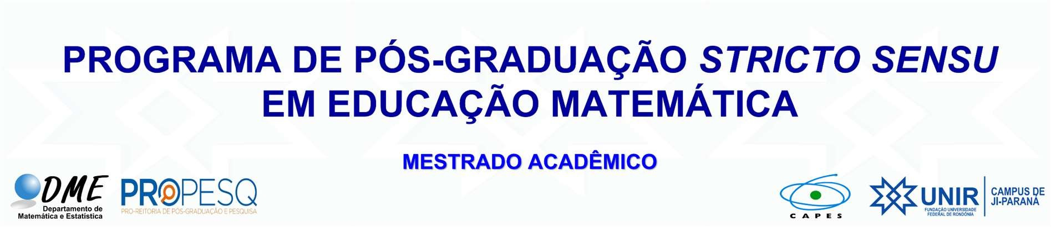
FORMULÁRIO – PROFICIÊNCIA EM LÍNGUA ESTRANGEIRA

À Coordenação do Programa de Pós-Graduação em Educação Matemática / PPGEM

, mestrando/a regularmente matriculado/a no curso de Mestrado Acadêmico em Educação Matemática do PPGEM, matrícula nº , em atendimento ao Art. 55 do Regimento deste curso, vem requerer a homologação de Proficiência em Língua Estrangeira, conforme cópia de documento anexo, comprovando a proficiência em Língua , expedido em , pelo(a)
.

Ji-Paraná – RO, / / .

Assinatura do(a) Mestrando(a)

Rua Rio Amazonas, 351 – Jardim dos Migrantes Ji-Paraná – RO - CEP: 76.900-726
Fone: (69) 3416-7900 - www.ppgem.unir.br - ppgem@unir.br

